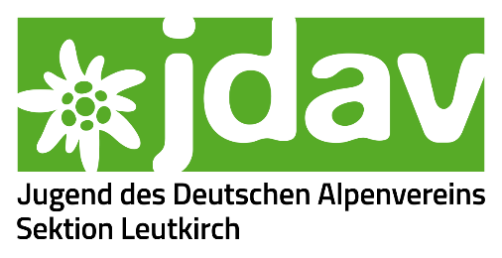
Einladung
Jugendvollversammlung

An alle Vereinsmitglieder der Sektion Leutkirch
bis 27 Jahren

Liebe Jugendmitglieder,
in den letzten Monaten hat sich in unserer Jugendarbeit einiges getan! Wir haben mit Mike und Felix zwei neue, hochmotivierte Jugendleiter dazugewonnen. Zusammen mit unserer bereits ausgebildeten Jugendleiterin Alex können wir im nächsten Jahr wieder mehr Ausflüge mit der Jugend umsetzen und ein abwechslungsreiches Programm auf die Beine stellen.
Außerdem wollen wir gemeinsam eine neue Kletter- und Boulder-Gruppe für Jugendliche im Alter von 11 bis 14 Jahren ins Leben rufen. Die Gruppe richtet sich an alle motivierten Kletterer, egal ob ihr schon Erfahrung habt oder das Klettern erst noch lernen wollt.
Die nächste Jugendvollversammlung wollen wir nun dazu nutzen, dass sich die Mitglieder und die Jugendleiter kennenlernen und gemeinsam die nächsten Schritte in der Jugendarbeit planen. Eingeladen sind alle Jugendmitglieder zwischen 6 und 27 Jahren, egal ob ihr Lust auf Ausflüge, Aktionen und gemeinsame Unternehmungen habt oder ob ihr euch speziell für die neue Klettergruppe interessiert. Die Jugendvollversammlung ist das Entscheidungsgremium der Jugend, ähnlich der Mitgliederversammlung auf Sektionsebene.
Die nächste Jugendvollversammlung findet am Samstag, 24. Januar 2026 um 17.00 Uhr in der Seelhaushalle (Seelhausweg 4, Leutkirch) statt. Dazu seid ihr herzlich eingeladen.
Tagesordnung
- Begrüßung
- Wahl der/des Jugendreferentin/Jugendreferenten
- Beschluss: Anpassung der Sektionsordnung des DAV Leutkirch
an die Mustersektionsjugendordnung von 2021
- Rückblick und Ausblick der Jugendarbeit
- Gemeinsames (Schnupper)-Klettern
- Gemeinsames Pizzaessen

Während der Veranstaltung habt ihr die Möglichkeit uns eure Wünsche und Vorstellungen, was ihr von der Jugendarbeit der Sektion erwartet (Programmpunkte, Gruppenwünsche, Veranstaltungen), mitzuteilen.
Bitte meldet eure Teilnahme bis spätestens 15.01.2026 per E-Mail an jdav@alpenverein-leutkirch.de an. Teilt uns mit wie alt ihr seid und ob ihr beim Klettern eine Einführung braucht, oder ob ihr bereits eigenständig klettern könnt.
Wir freuen uns auf eine tolle Jugendvollversammlung!

Euer Jugendausschuss des DAV Leutkirch
Einverständniserklärung

Jugendvollversammlung der Sektion Leutkirch des DAV

Termin: 24.01.2026, 17:00 Uhr
Ort: Seelhaushalle, Seelhausweg 4, Leutkirch im Allgäu

Bei der Jugendvollversammlung handelt es sich um eine offizielle Veranstaltung der Sektion Leutkirch Während der Dauer ist die Aufsichtspflicht durch die Sektion gewährleistet.

Einverständniserklärung zur Teilnahme

Hiermit erkläre ich mich einverstanden, dass mein Kind
_____________________________________________________ *________________
(Vorname, Name) (Geburtsdatum)

an der Jugendvollversammlung der Sektion Leutkirch teilnimmt.

Mein Kind darf am Rahmenprogramm (Schnupperklettern) teilnehmen.

Ich nehme zur Kenntnis, dass bei der Jugendvollversammlung fotografiert und gefilmt wird und diese Bild- und Tonaufnahmen in den Medien der Sektion Leutkirch des Deutschen Alpenvereins veröffentlicht werden können.

Ort, Datum Unterschrift Erziehungsberechtigte*r

